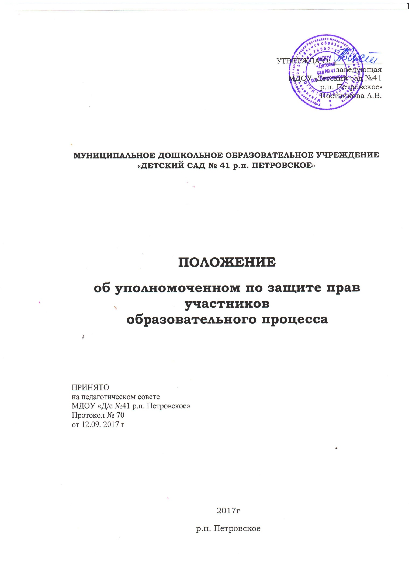

- Общие положения

1.1. Настоящее положение об уполномоченном по защите прав участников образовательного процесса муниципального дошкольного образовательного учреждения «Детский сад №41 р.п. Петровское» (далее - Положение) разработано в соответствии с Конвенцией ООН по правам ребенка и Федеральным законом от 24 июля 1998 г. № 124-ФЗ «Об основных гарантиях прав ребенка в Российской Федерации», с Федеральным законом от 29.12.2012 № 273-ФЗ «Об образовании в Российской Федерации».

1.2. Уполномоченный по защите прав участников образовательного процесса в ДОУ (далее - Уполномоченный) вводится в структуру органов общественного управления ДОУ в целях усиления гарантий защиты прав, свобод и законных интересов (далее - прав) участников образовательного процесса в ДОУ, а также восстановления их нарушенных прав.

1.3. Деятельность уполномоченного осуществляется на общественных началах.

- Основные цели и задачи Уполномоченного.

2.1.Основными целями и задачами Уполномоченного являются:

- всемерное содействие восстановлению нарушенных прав участников образовательного процесса;

- оказание помощи законным представителям несовершеннолетних в регулировании взаимоотношений родителей с детьми в конфликтных ситуациях;

- обеспечения взаимодействия родителей (законных представителей) воспитанников, семей, педагогических работников и других участников образовательного процесса по вопросам защиты их прав;

- содействие правовому просвещению участников образовательного процесса.

2.2. В своей деятельности Уполномоченный руководствуется Конвенцией ООН о правах ребенка, Конституцией Российской Федерации, законодательством Российской Федерации и международными договорами Российской Федерации, защищающими права и интересы ребенка, Уставом ДОУ и настоящим Положением.

- Права и обязанности Уполномоченного

3.1. Уполномоченный действует в пределах компетенции, установленной настоящим Положением, и в рамках образовательного процесса. Он не принимает управленческих решений, отнесенных к образовательному процессу и компетенции должностных лиц ДОУ.

3.2. Для реализации задач Уполномоченный имеет право:

- посещать занятия, родительские собрания, заседания педагогического совета или иных органов самоуправления ДОУ, совещания, проводимые руководителем ДОУ;

- получать пояснения по спорным вопросам от всех участников образовательного процесса;

- проводить самостоятельно или совместно с органами самоуправления ДОУ, администрацией ДОУ проверку фактов нарушения прав участников образовательного процесса;

- заниматься решением проблем по собственной инициативе при выявлении фактов грубых нарушений прав участников образовательного процесса;

- пользоваться помощью участников образовательного процесса при решении вопросов, относящихся к его компетенции;

- вносить рекомендации (письменные и устные) администрации, педагогическому совету, органу самоуправления ДОУ, предлагать меры для разрешения конфликта;

- представлять свое мнение, оценки и предложения, как общего характера, так и по конкретным вопросам по результатам изучения и обобщения информации о нарушении прав участников образовательного процесса педагогическому совету или иным органам самоуправления ДОУ и администрации ДОУ.

3.3. Уполномоченный обязан:

- содействовать решению конфликта путем конфиденциальных переговоров;
- по окончании учебного года предоставлять органу самоуправления ДОУ,

3.4. Уполномоченный не вправе разглашать ставшие ему известные сведения о частной жизни других лиц без их письменного согласия.

- Процедура рассмотрения Уполномоченным обращений
участников образовательного процесса

4.1. Уполномоченный рассматривает обращения участников образовательного процесса (педагогических работников, родителей (законных представителей несовершеннолетних)), касающиеся нарушения их прав, связанных с осуществлением образовательного процесса.

4.2. Обращение подается Уполномоченному в срок не позднее трех месяцев со дня нарушения права заявителя или с того дня, когда заявителю стало известно о нарушении. Обращение может подаваться как в письменной, так и в устной форме.

Письменное обращение должно содержать ФИО, адрес заявителя, изложение существа вопроса.

4.3.Получив обращение, Уполномоченный:

- в срок не позднее десяти рабочих дней со дня получения обращения принимает его к рассмотрению;

- разъяснить заявителю о других мерах, которые могут быть предприняты для защиты прав заявителя;

- обращается к администрации образовательного учреждения с ходатайством о проведении проверки по фактам выявленных нарушений;

- в случае необходимости обращается за разъяснениями к Уполномоченному по права человека в г. Ростове;

- в случае необходимости передает обращение органу или должностному лицу, к компетенции, которых относится разрешение обращения, по существу.

4.4. Уполномоченный вправе отказать в принятии обращения к рассмотрению, мотивированно обосновав свой отказ.

4.5. О принятом решении Уполномоченный в семидневный срок уведомляет заявителя.

4.6. Уполномоченный взаимодействует:

- с государственными и муниципальными органами управления образованием;

- Уполномоченным по правам человека в Ярославской области;

- комиссией по делам несовершеннолетних и защите их прав;

- отделами по делам несовершеннолетних органов внутренних дел;

- органами опеки и попечительства.

- Обеспечение деятельности Уполномоченного

5.1. Для эффективной работы Уполномоченного администрация ДОУ оказывает ему всемерное содействие в предоставлении на период личного приема отдельного помещения, в выдаче запрашиваемых документов и иных сведений, необходимых для осуществления деятельности в пределах его компетенции.

5.2. Администрация ДОУ не вправе вмешиваться и препятствовать деятельности Уполномоченного с целью повлиять на его решение в интересах отдельного лица.

5.3. Для обеспечения деятельности Уполномоченного администрация ДОУ вправе в установленном порядке предусмотреть возможность использования внебюджетных источников образовательного учреждения.

5.4. Правовое обучение Уполномоченных осуществляется при содействии Уполномоченного по правам человека в Ярославской области и общественных организаций, содействующих правовому и гражданскому образованию.

- Порядок избрания Уполномоченного по защите прав
участников образовательного процесса

6.1. Уполномоченным может быть педагогический работник ДОУ: воспитатель, педагог – психолог, а также родитель (законный представитель несовершеннолетнего), как участник образовательного процесса.

6.2 Участник образовательного процесса, занимающий в ДОУ административную должность, не может быть избран Уполномоченным.

6.3. Порядок избрания Уполномоченного.

    - Участники общего собрания избирают Уполномоченного большинством голосов (не менее 2/3 от общего числа участников общего собрания) открытым или тайным голосованием. Форма голосования определяется руководителем ДОУ по согласованию с Наблюдательным Советом учреждения (Управляющим);

- избранным считается кандидат, набравший большее количество голосов;

- информация об итогах выборов размещается на сайте ДОУ и специально отведенном месте.

6.3.2. Руководитель ДОУ издает приказ о назначении Уполномоченного.

6.4. Досрочное прекращение деятельности Уполномоченного допускается в случае:

- прекращения действия трудового договора, заключенного с педагогическим работником ДОУ;

- подачи личного заявления о сложении полномочий;

- неисполнения (ненадлежащего исполнения) своих обязанностей;

- неспособности по состоянию здоровья или по иным причинам исполнять свои обязанности;

- вступления в законную силу обвинительного приговора суда в отношении Уполномоченного.

